LABORATORIO – 9
DATA FIRST CON E.F. ( SCAFFOLDING )
Ejercicio 1.
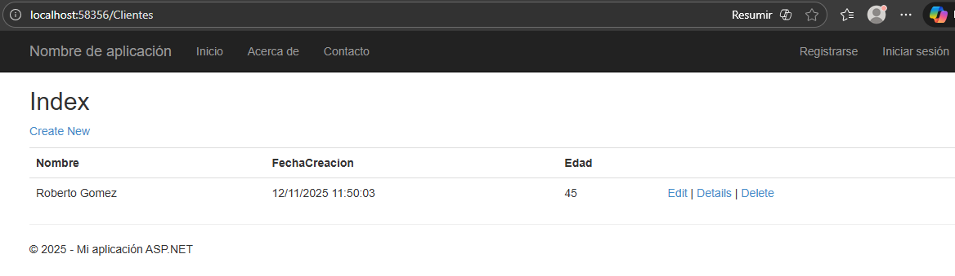
Ejercicio 2.
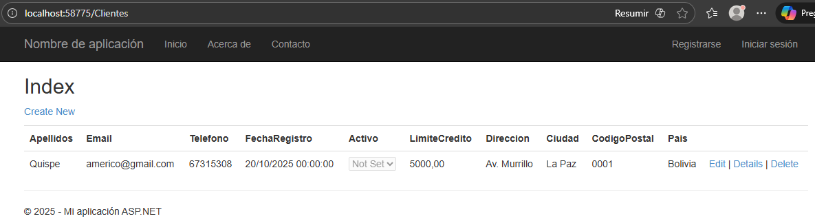
Ejercicio 3.
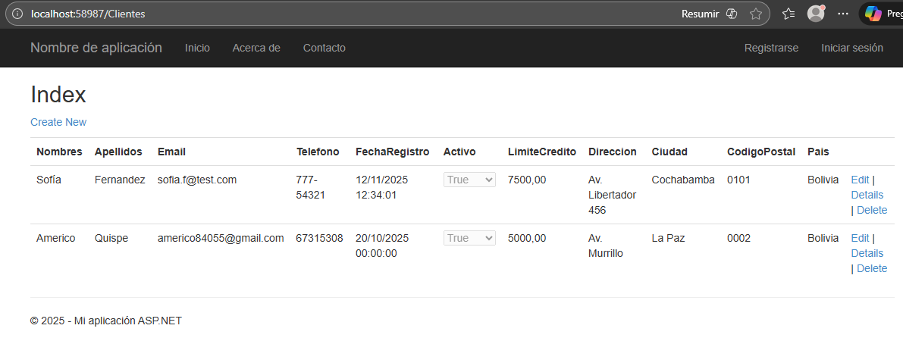
Ejercicio 4.
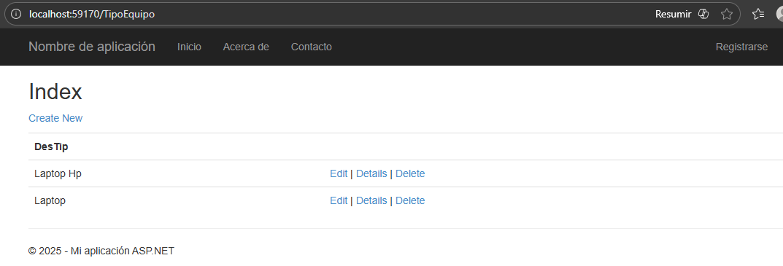
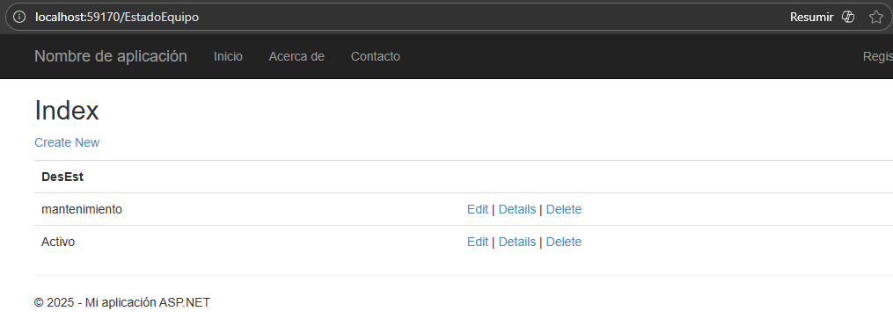
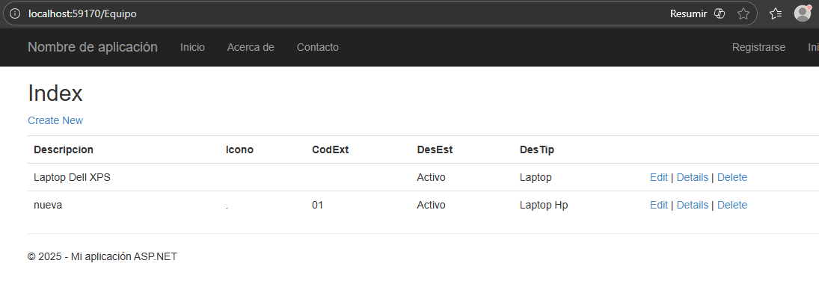
Ejercicio 5.
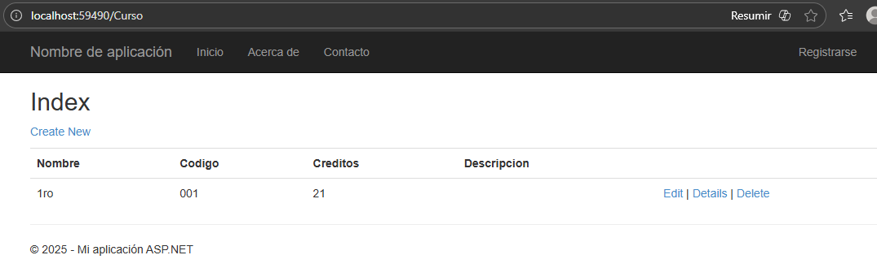
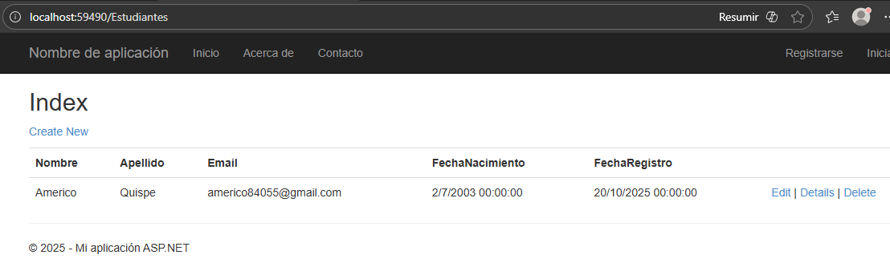
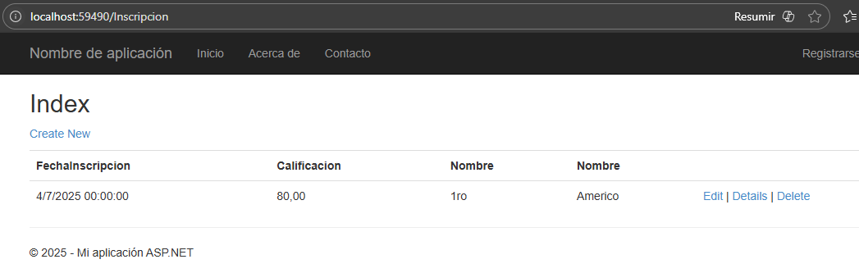
Ejercicio 6.
